Pedagogiczna Biblioteka Wojewódzka w Przemyślu
Na podstawie recenzji wydawnictw zestawiła Elżbieta Krupa

PEDAGOGIKA / PSYCHOLOGIA

Nauczycielska diagnoza pedagogiczna w przedszkolu i w szkole/ Małgorzata Chojak. - Warszawa : Difin, 2021.  Książka stanowi „mini ściągawkę” dla nauczycieli, pedagogów, studentów i wszystkich zainteresowanych problematyką diagnostyki w placówkach oświatowych. Jej treść opiera się na podejściu określanym, jako „diagnoza oparta na faktach”. Zakłada ono, że nauczyciel szukając rozwiązań metodycznych czy wychowawczych, powinien korzystać ze standaryzowanych narzędzi diagnostycznych, wyników rzetelnych badań i ekspertyz naukowych oraz własnego doświadczenia, jako specjalisty w dziedzinie edukacji. Publikacja zawiera nie tylko treści pedagogiczno-psychologiczne, ale również prawne, organizacyjne i praktyczne, wskazujące czytelnikowi z jakich testów, w jakim celu i z jakimi kwalifikacjami może korzystać pedagog. Podsumowanie stanowią dwie procedury scalające zaprezentowany materiał wokół diagnozy dzieci z grupy ryzyka dysleksji rozwojowej oraz zaburzeń ze spektrum autyzmu.  To książka dla osób, które chcą się rozwijać zawodowo, nie obawiają się nowości i łamania stereotypów, które stale poszukują sposobów podnoszenia jakości własnych działań edukacyjnych.  Przemyśl WP 115293 | 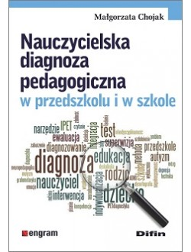
Do czytania już tuż tuż. : rozwijanie gotowości do nauki czytania i pisania / Małgorzata Barańska, Magdalena Hinz. - Gdańsk : Wydawnictwo Harmonia, 2021.  Publikacja przeznaczona jest przede wszystkim dla dzieci, które przygotowują się do nauki czytania i pisania. Przyda się również uczniom, którzy z różnych powodów mają kłopoty z nauką tych niezwykle ważnych umiejętności. Przedszkolaki i uczniowie mogą wykonywać ćwiczenia zawarte w publikacji zarówno pod kierunkiem nauczyciela, jak i w domu, pod okiem osoby dorosłej. Zestaw składa się z 99 kart z ćwiczeniami oraz zeszytu. Na zadania związane z literami, dwuznakami i trójznakiem poświęcono 88 kart. Umieszczone na nich ćwiczenia mają na celu rozwijanie spostrzegawczości wzrokowej i sprawności grafomotorycznej, rozwijanie uwagi i pamięci wzrokowej, naukę pisania danej litery, a także usprawnianie motoryki małej. Pozostałe 11 kart zawiera zadania rozwijające przede wszystkim analizę fonemową oraz utrwalające znajomość małych drukowanych liter.  Przemyśl WP 15788/b | 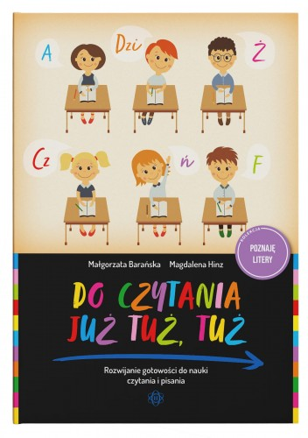
Człowiek a patologie społeczne / Kazimierz Pierzchała, Czesław Cekiera. - Toruń : Wydawnictwo Adam Marszałek, 2021.  Książka składa się z dwóch części. W pierwszej ks. Kazimierz Pierzchała opisuje pochodzenie człowieka oraz podkreśla wielką rolę rodziny w wychowaniu dziecka. Równocześnie prezentuje badania własne, przeprowadzone w kilku zakładach penitencjarnych, dotyczące udziału więźniów w sakramentach świętych.  Z kolei drugi autor, ks. prof. Czesław Cerkiera prezentuje aż 13 obszarów patologii społecznych, wskazując na źródło ich powstania, wymienia ich rodzaje oraz precyzyjnie przedstawia formy ich zwalczania.  Książka jest adresowana do szerokiego grona odbiorców. Warto, aby sięgnęli po nią rodzice, wychowawcy, terapeuci, kapelani więzienni, naukowcy oraz ci, których ona dotyczy.  WP 115690 | 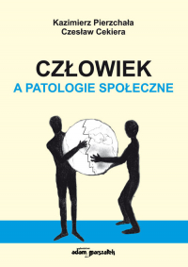
Umysł - mózg - gen : w kierunku zintegrowanej psychoterapii / John B. Arden; tłumaczenie Robert Andruszko. - Kraków: Wydawnictwo Uniwersytetu Jagiellońskiego, 2021.  John B. Arden, odwołując się do różnych dyscyplin badawczych – od genetyki i epigenetyki po teorię przywiązania, psychologię rozwojową i psychoimmunologię – pokazuje wzajemne zależności między umysłem, mózgiem a genami. Udowadnia, że konkretne doświadczenia oraz reakcje na nie zmieniają strukturę mózgu, układ odpornościowy, a nawet wpływają na ekspresję genów. Stany zapalne, jak również zaburzenia immunologiczne są związane z zaburzeniami lękowymi i depresją. Mikroflora bakteryjna i sposób odżywiania wpływają na kondycję psychiczną, a pozytywne relacje społeczne – na neuroplastyczność mózgu.  Autor książki Umysł – mózg – gen nie tylko wprowadza do zagadnień psychoneuroimmunologii i epigenetyki, ale również łączy te dziedziny z neurobiologią dynamiki emocjonalnej, interpersonalnej i poznawczej. Scalając uważność z różnymi podejściami terapeutycznymi, proponuje rewolucyjną, zintegrowaną wizję psychoterapii. Arden zaprasza do holistycznego spojrzenia na człowieka, a także do refleksji nad czynnikami wpływającymi na zdrowie ludzi w ciągu całego życia i z pokolenia na pokolenie.  WP 115631 | 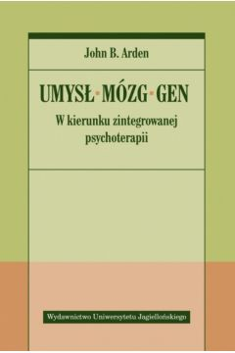
Ćwiczenia logopedyczne dla uczniów klas 1-3 : %b ś, ź, ć, dź, ń, j, sz, ż, cz, dż /tekst Magdalena Bielenin (część teoretyczna), Anna Willman (wierszyki) ; ilustracje Marcin Kot. - Warszawa: Wydawnictwo SBM, copyright 2021.  Ćwiczenia zawierają materiały przeznaczone dla rodziców. Oprócz cennych porad dotyczących rozpoznawania wad wymowy wymagających wizyty u logopedy autorka proponuje zestaw łatwych i przyjemnych ćwiczeń logopedycznych w formie zabawy, w której biorą udział i dzieci, i rodzice.  WP 15792/b | 